SOFTWARE USER DOCUMENTATION
BOOKHIVE



Nama Anggota:
(20231310043) Chelsea Aaliyah Y.
(20231310050) Nuraeni Yusup
(20231310053) Risa Andriani

FAKULTAS ILMU KOMPUTER DAN SISTEM INFORMASI
UNIVERSITAS KEBANGSAAN REPUBLIK INDONESIA
PROGRAM STUDY TEKNIK INFORMATIKA

- PENDAHULUAN
Dokumen ini merupakan Software Design Documentation (SDD) untuk aplikasi BookHive, sebuah sistem manajemen perpustakaan berbasis web. Dokumen ini disusun untuk memberikan gambaran menyeluruh mengenai arsitektur, desain, dan spesifikasi teknis dari sistem yang dikembangkan.

  - Tujuan
Dokumen Software Design Documentation (SDD) ini disusun dengan tujuan:
- Menjelaskan rancangan sistem secara menyeluruh
- Menjadi acuan dalam proses pengembangan system
- Memberikan gambaran teknis terkait arsitektur dan desain system
- Membantu developer dalam memahami alur dan struktur system
- Menjadi dokumentasi resmi dalam pengembangan perangkat lunak
Dengan adanya dokumen ini, diharapkan proses pengembangan sistem dapat berjalan secara terarah, terstruktur, dan sesuai dengan kebutuhan yang telah dianalisis sebelumnya.

  - Ruang Lingkup
Aplikasi BookHive mencakup ruang lingkup sebagai berikut:
- Sistem ini dikembangkan sebagai aplikasi manajemen perpustakaan berbasis web menggunakan HTML, PHP, dan MySQL/phpMyAdmin.
- Sistem mencakup fitur dashboard, manajemen koleksi buku, manajemen anggota, pencatatan peminjaman, pencatatan pengembalian, serta laporan perpustakaan.
- Pengguna utama sistem adalah administrator perpustakaan yang bertugas mengelola seluruh operasional perpustakaan secara digital.
- Sistem ini dirancang untuk diakses melalui browser web standar pada jaringan lokal maupun internet.
- Pengembangan lanjutan mencakup penambahan CSS dan JavaScript untuk meningkatkan tampilan dan interaktivitas.

  - Gambaran Umum Dokumen
Dokumen ini disusun secara sistematis dengan struktur sebagai berikut:
- Bab 1 Pendahuluan
Berisi tujuan, ruang lingkup, dan gambaran umum dokumen
- Bab 2 Deskripsi Umum
Menjelaskan perspektif produk, manfaat sistem, karakteristik pengguna, serta batasan system
- Bab 3 Software Design
Berisi perancangan sistem secara detail meliputi kebutuhan fungsional, kebutuhan antarmuka, lingkungan operasi, model data, serta diagram UML (Use Case, Activity, Sequence, Class, dan Object Diagram).

- DESKRIPSI UMUM
  - PERSPEKTIF PRODUK
BookHive adalah aplikasi manajemen perpustakaan berbasis web yang dirancang untuk menggantikan sistem pencatatan manual di perpustakaan. Nama BookHive berasal dari gabungan kata Book (buku) dan Hive (sarang lebah), yang mencerminkan filosofi sistem perpustakaan yang aktif, terstruktur, dan kolaboratif.

Aplikasi ini merupakan sistem mandiri yang berjalan di atas infrastruktur web dengan komponen-komponen berikut:
- Frontend: HTML sebagai struktur tampilan utama.
- Backend: PHP untuk pemrosesan logika bisnis dan pengelolaan request/response dari pengguna.
- Database: MySQL yang dikelola melalui phpMyAdmin untuk penyimpanan seluruh data perpustakaan.

  - MANFAAT PRODUK
BookHive memberikan berbagai manfaat nyata bagi pengelolaan perpustakaan, antara lain:
- Efisiensi Operasional: Mempercepat proses pencatatan peminjaman dan pengembalian buku secara digital.
- Akurasi Data: Mengurangi risiko kesalahan pencatatan yang sering terjadi pada sistem manual.
- Pemantauan Real-Time: Dashboard memungkinkan admin memantau kondisi perpustakaan secara langsung.
- Manajemen Denda: Sistem otomatis menghitung denda keterlambatan sebesar Rp2.000 per hari Manajemen Denda: Sistem otomatis menghitung denda keterlambatan sebesar Rp2.000 per hari.
- Laporan Komprehensif: Menyediakan laporan statistik yang berguna untuk evaluasi dan pengambilan Keputusan.
- Skalabilitas: Dirancang untuk dapat dikembangkan lebih lanjut sesuai kebutuhan perpustakaan.

  - KARAKTERISTIK USER
Pengguna utama sistem BookHive adalah Administrator Perpustakaan dengan karakteristik sebagai berikut:
Karakteristik | Deskripsi
Peran | Administrator perpustakaan
Kemampuan Teknis | Kemampuan dasar penggunaan komputer dan browser web
Hak Akses | Akses penuh ke seluruh fitur system (CRUD)
Tugas utama | Mengelola buku, anggota, peminjaman, pengembalian, dan laporan
Frekuensi penggunaan | Harian, selama jam operasional perpustakaan

  - BATASAN BATASAN
Terdapat beberapa batasan dalam sistem BookHive versi ini:
- Tampilan saat ini hanya menggunakan HTML murni tanpa CSS dan JavaScript; pengembangan visual direncanakan di versi berikutnya.
- Sistem belum memiliki fitur autentikasi multi-level pengguna; hanya tersedia satu role administrator.
- Belum terdapat notifikasi otomatis untuk pengingat pengembalian buku kepada anggota.
- Sistem tidak mendukung peminjaman secara online oleh anggota secara mandiri; seluruh transaksi dilakukan melalui admin.
- Laporan saat ini disajikan dalam format tampilan web dan belum mendukung ekspor ke PDF atau Excel.

- SOFTWARE DESIGN
Bagian ini memuat seluruh aspek teknis perancangan sistem BookHive, meliputi kebutuhan fungsional, kebutuhan interface, lingkungan operasi, batas perancangan, model data, arsitektur sistem, dan rancangan tampilan antarmuka.
  - KEBUTTUHAN FUNGSIONAL
Berikut adalah kebutuhan fungsional sistem BookHive yang harus dipenuhi:
No | Fitur | Deskripsi Kebutuhan
F01 | Dashboard | Sistem harus menampilkan ringkasan aktivitas perpustakaan secara real-time, termasuk riwayat peminjaman, buku populer, dan daftar anggota aktif.
F02 | Koleksi Buku | Sistem harus mampu menampilkan seluruh koleksi buku, menambah buku baru, mengedit data buku, menghapus buku, dan menampilkan jumlah total koleksi.
F03 | Manajemen Anggota | Sistem harus mendukung pendaftaran anggota baru, penampilan data anggota, dan pemantauan jumlah anggota aktif.
F04 | Peminjaman Buku | Sistem harus mencatat data peminjaman meliputi identitas peminjam, buku yang dipinjam, dan tanggal pengembalian yang ditentukan.
F05 | Pengembalian Buku | Sistem harus mencatat pengembalian buku, memperbarui status ketersediaan buku, dan menghitung denda keterlambatan sebesar Rp2.000/hari.
F06 | Laporan | Sistem harus menyajikan laporan komprehensif mencakup jumlah anggota aktif, total peminjaman & pengembalian, total denda, dan riwayat aktivitas.
  - KEBUTUHAN INTERFACE
Sistem BookHive memiliki kebutuhan antarmuka sebagai berikut:

    - User Interface
- Antarmuka berbasis web yang dapat diakses melalui browser standar (Chrome, Firefox, Edge).
- Navigasi utama berupa menu sidebar atau navbar yang mudah digunakan.
- Formulir input yang jelas dan terstruktur untuk setiap operasi CRUD.
- Tampilan tabel untuk menampilkan data koleksi buku, anggota, dan transaksi.

    - Hardware Interface
- Komputer atau laptop dengan spesifikasi minimum: RAM 1GB, Processor 1GHz.
- Koneksi jaringan lokal (LAN) atau internet untuk akses aplikasi.
- Perangkat input standar: keyboard dan mouse.

    - Software Interface
- Web Server: XAMPP
- PHP versi 8.0
- MySQL versi
- phpMyAdmin untuk manajemen database.
- Browser web modern yang mendukung HTML

  - LINGKUNGAN OPERASI
BookHive dirancang untuk beroperasi pada lingkungan berikut:
Komponen | Spesifikasi
Platform | Windows 7/8/10/11, Linux, macOS
Web Server | Apache HTTP Server (via XAMPP/WAMP/LAMP)
Bahasa Pemrograman | PHP 7.0+
Database | MySQL 5.7+ / MariaDB
Database Management | phpMyAdmin
Browser | Google Chrome, Mozilla Firefox, Microsoft Edge
Jaringan | Localhost atau LAN/Internet

  - BATAS PERANCANGAN
Perancangan sistem BookHive memiliki batas-batas sebagai berikut:
- Sistem menggunakan arsitektur client-server sederhana tanpa framework PHP (native PHP).
- Antarmuka pengguna saat ini tidak menggunakan framework CSS; hanya HTML murni.
- Sistem tidak mengimplementasikan enkripsi data tingkat lanjut pada versi pertama ini.
- Tidak terdapat mekanisme backup otomatis database; backup dilakukan secara manual melalui phpMyAdmin.
- Sistem belum mendukung multi-bahasa (hanya mendukung Bahasa Indonesia).

  - MODEL DATA
Bagian ini menjelaskan berbagai diagram yang digunakan untuk memodelkan sistem BookHive, mulai dari use case, activity, sequence, class, hingga object diagram.
    - Use Case Diagram
Use Case Diagram menggambarkan interaksi antara pengguna (aktor) dengan sistem BookHive. Terdapat satu aktor utama yaitu Administrator.
No | Use Case | Deskripsi
UC01 | Melihat Dashboard | Admin melihat ringkasan informasi dan statistik perpustakaan secara real-time.
UC02 | Kelola Koleksi Buku | Admin dapat menambah, melihat, mengedit, dan menghapus data buku dalam sistem.
UC03 | Kelola Anggota | Admin dapat mendaftarkan anggota baru dan melihat daftar seluruh anggota aktif.
UC04 | Catat Peminjaman | Admin mencatat transaksi peminjaman buku oleh anggota beserta tanggal pengembalian.
UC05 | Catat Pengembalian | Admin mencatat pengembalian buku dan sistem menghitung denda jika terlambat.
UC06 | Lihat Laporan | Admin melihat laporan komprehensif meliputi statistik peminjaman, pengembalian, dan denda.

Relasi antar Use Case:
- UC04 (Catat Peminjaman) memiliki relasi <<include>> dengan UC02 (Kelola Koleksi Buku) karena pencatatan peminjaman memerlukan data buku.
- UC05 (Catat Pengembalian) memiliki relasi <<include>> dengan UC04 (Catat Peminjaman) karena pengembalian mengacu pada data peminjaman.
- UC06 (Lihat Laporan) memiliki relasi <<include>> dengan UC03, UC04, dan UC05 karena laporan merangkum seluruh aktivitas.

    - Activity Diagram
Activity diagram menggambarkan alur kerja atau proses bisnis dalam system bookhive:

Activity diagram : proses peminjaman buku
No | Aktivitas Admin | Aktivitas Sistem
1 | Admin membuka halaman Peminjaman Buku | Sistem menampilkan form peminjaman
2 | Admin memasukkan ID anggota | Sistem memvalidasi keberadaan anggota
3 | Admin memasukkan ID/judul buku | Sistem memvalidasi ketersediaan buku
4 | Admin menentukan tanggal pengembalian | Sistem mencatat data peminjaman ke database
5 | Admin konfirmasi peminjaman | Sistem memperbarui status buku menjadi 'Dipinjam'

Activity Diagram: Proses pengembalian buku
No | Aktivitas Admin | Aktivitas Sistem
1 | Admin membuka halaman Pengembalian Buku | Sistem menampilkan form pengembalian
2 | Admin memasukkan ID peminjaman | Sistem menampilkan detail peminjaman
3 | Admin konfirmasi pengembalian | Sistem menghitung selisih hari (jika terlambat)
4 | - | Jika terlambat, sistem menghitung denda (Rp2.000 x hari)
5 | - | Sistem memperbarui status buku menjadi 'Tersedia'

    - Sequence Diagram
Sequence Diagram menggambarkan interaksi antar objek dalam sistem secara berurutan berdasarkan waktu.
Sequence Diagram : Peminjaman buku
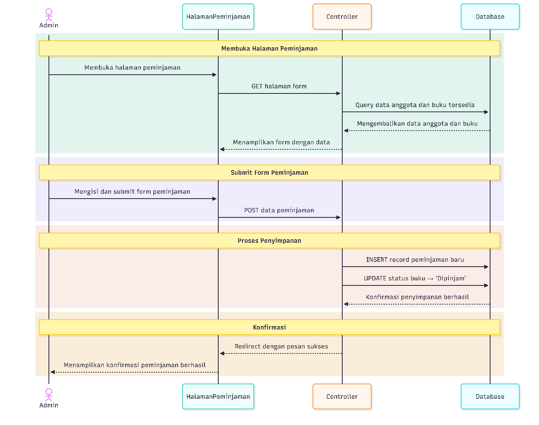
Urutan interaksi dalam proses peminjaman buku:

Sequence Diagram : pengembalian buku
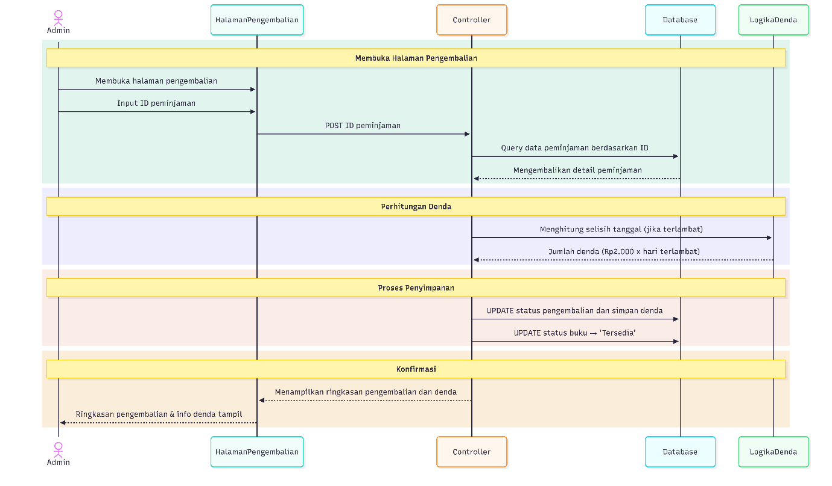

    - Class Diagram
Kelas | Atribut | Method
Buku | - idBuku: int - judul: string - penulis: string - penerbit: string - tahunTerbit: int - stok: int - status: string | + tambahBuku() + editBuku() + hapusBuku() + getBuku() + getAllBuku() + updateStatus()
Anggota | - idAnggota: int - nama: string - alamat: string - telepon: string - email: string - tanggalDaftar: date | + tambahAnggota() + editAnggota() + hapusAnggota() + getAnggota() + getAllAnggota()
Peminjaman | - idPeminjaman: int - idAnggota: int - idBuku: int - tanggalPinjam: date - tanggalKembali: date - status: string | + catatPeminjaman() + getPeminjaman() + getAllPeminjaman() + updateStatus()
Pengembalian | - idKembali: int - idPeminjaman: int - tanggalKembaliAktual: date - denda: decimal - keterlambatan: int | + catatPengembalian() + hitungDenda() + getPengembalian() + getAllPengembalian()
Laporan | - totalAnggotaAktif: int - totalPeminjaman: int - totalPengembalian: int - totalDenda: decimal | + generateLaporan() + getLaporanBulanan() + getRiwayatAktivitas()

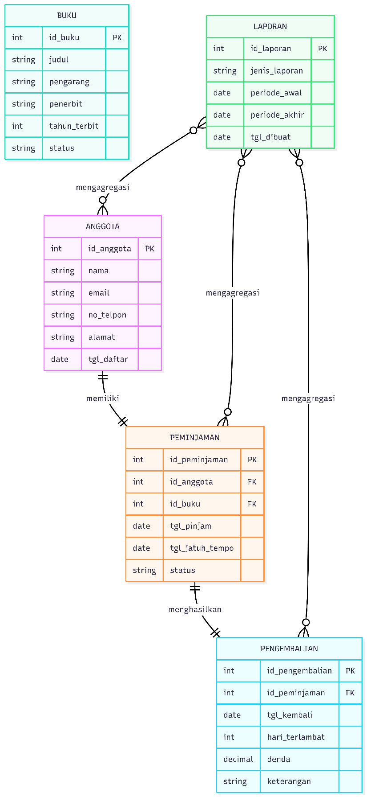
Relasi antar Kelas:

    - Object Diagram
Objek | Kelas | Nilai Atribut
buku001 | Buku | idBuku=1, judul='Pemrograman Web', penulis='Agus Santoso', stok=3, status='Tersedia'
anggota001 | Anggota | idAnggota=1, nama='Budi Prasetyo', telepon='08123456789', tanggalDaftar='2025-01-10'
pinjam001 | Peminjaman | idPeminjaman=1, idAnggota=1, idBuku=1, tanggalPinjam='2025-01-15', tanggalKembali='2025-01-29', status='Aktif'
kembali001 | Pengembalian | idKembali=1, idPeminjaman=1, tanggalKembaliAktual='2025-01-31', keterlambatan=2, denda=4000

  - Rancangan Arsitektur Sistem
Layer | Komponen | Deskripsi
Presentation Layer | HTML Pages | Halaman web berbasis HTML yang menampilkan antarmuka kepada pengguna. Menerima input dari admin dan menampilkan output dari sistem.
Business Logic Layer | PHP Scripts | File PHP yang menangani logika bisnis: validasi input, kalkulasi denda, pengelolaan sesi, dan orkestrasi alur data.
Data Access Layer | MySQL DB | Database MySQL yang dikelola via phpMyAdmin, menyimpan seluruh data master dan transaksi perpustakaan.

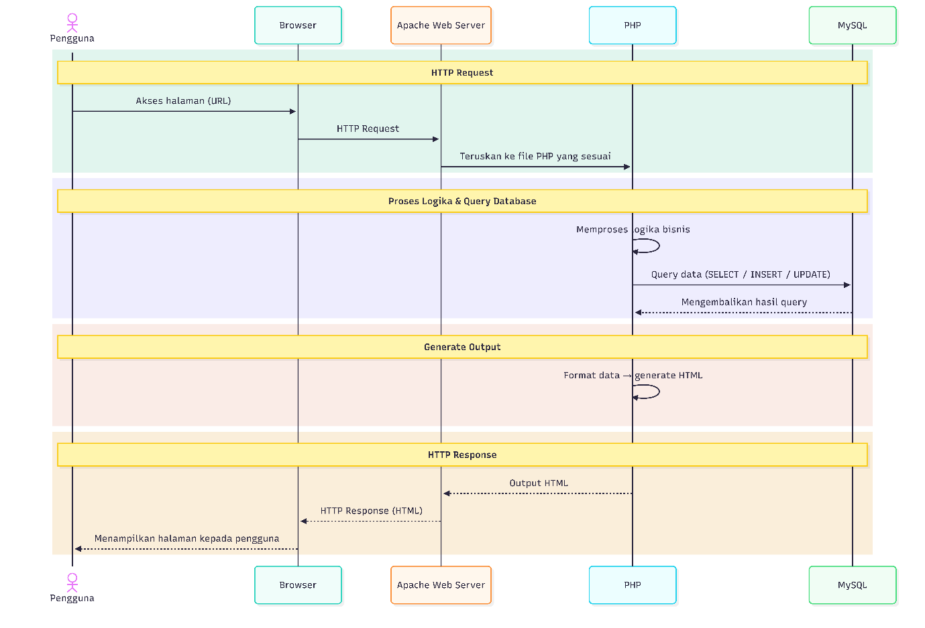
Alur Data Flow

Struktur Database BookHive terdiri dari tabel-tabel berikut:
Tabel | Primary Key | Relasi / Keterangan
tb_buku | id_buku (INT, AUTO_INCREMENT) | Tabel master koleksi buku perpustakaan
tb_anggota | id_anggota (INT, AUTO_INCREMENT) | Tabel master data anggota perpustakaan
tb_peminjaman | id_peminjaman (INT, AUTO_INCREMENT) | FK: id_anggota → tb_anggota, id_buku → tb_buku
tb_pengembalian | id_kembali (INT, AUTO_INCREMENT) | FK: id_peminjaman → tb_peminjaman

  - Halaman Interface
Berikut adalah deskripsi rancangan antarmuka untuk setiap halaman utama dalam sistem BookHive:

Halaman Dashboard
- Header: Nama sistem BookHive dan navigasi menu utama.
- Kartu Statistik: Total buku, total anggota, buku sedang dipinjam, total denda terkumpul.
- Tabel Riwayat Peminjaman: Menampilkan 10 transaksi peminjaman terbaru.
- Tabel Buku Populer: Daftar buku dengan frekuensi peminjaman tertinggi.
- Tabel Anggota Aktif: Daftar anggota yang saat ini sedang meminjam buku.

Halaman Koleksi Buku
- Tabel Koleksi: Menampilkan seluruh buku (ID, Judul, Penulis, Penerbit, Tahun, Stok, Status).
- Tombol Aksi: Tambah Buku Baru, Edit, Hapus untuk setiap entri buku.
- Informasi Jumlah: Menampilkan total koleksi buku yang tersedia.

Halaman Manajemen Anggota
- Tabel Anggota: Menampilkan data seluruh anggota (ID, Nama, Alamat, Telepon, Tanggal Daftar).
- Tombol Aksi: Tambah Anggota Baru, Edit, Hapus untuk setiap anggota.
- Informasi Jumlah: Menampilkan total anggota aktif terdaftar.

Halaman Peminjaman Buku
- Form Input: Pilih Anggota, Pilih Buku, Tentukan Tanggal Pengembalian.
- Tabel Peminjaman Aktif: Menampilkan daftar buku yang sedang dipinjam.
- Informasi Aturan: Denda keterlambatan Rp2.000/hari ditampilkan dengan jelas.

Halaman Pengembalian Buku
- Form Input: Input ID Peminjaman untuk mengambil data transaksi.
- Detail Peminjaman: Menampilkan data peminjam, buku, tanggal pinjam, dan tanggal kembali.
- Kalkulasi Denda: Sistem otomatis menghitung dan menampilkan total denda jika terlambat.
- Tombol Konfirmasi: Tombol 'Konfirmasi Pengembalian' untuk memproses transaksi.

Halaman Laporan
- Ringkasan Statistik: Total anggota aktif, total peminjaman, total pengembalian, total denda.
- Tabel Riwayat Aktivitas: Log lengkap seluruh aktivitas peminjaman dan pengembalian.
- Filter Periode: Pilihan filter laporan berdasarkan bulan dan tahun.

- Penutup
Dokumen Software Design Documentation (SDD) ini telah menguraikan secara komprehensif seluruh aspek perancangan sistem BookHive, mulai dari pendahuluan, deskripsi umum produk, hingga detail teknis perancangan sistem.

BookHive dirancang sebagai solusi digital untuk mempermudah pengelolaan perpustakaan dengan sistem yang terstruktur, efisien, dan dapat diandalkan. Dengan filosofi lebah sebagai simbol kerja sama dan keteraturan, aplikasi ini diharapkan mampu meningkatkan efektivitas pengelolaan buku dan aktivitas anggota perpustakaan secara signifikan.

